DAFTAR PUSTAKA
Alexander Eldo Prabowo, Hari Rarindo, Syamsul Hadi, Agus Sujatmiko dan Agus Hardjito. 2021. Pengaruh Tegangan Dan Waktu Elektroplating Tembaga Dan Nikel Terhadap Laju Korosi Pada Baja Karbon Rendah. Jurnal Ilmiah Teknologi FST Undana Vol. 15, No. 2, Edisi Nopember 2021.
ASTM Internasional. 2004. ASTM G31-72: Standard Practice for Laboratory Immersion Corrosion Testing of Metals. United State
Deri Subayu, Rhomdan. 2018. Pengaruh Variasi Kuat Arus Dan Tegangan Pada Proses Elektroplating Nikel Terhadap Ketebalan Permukaan Dan Mampu Bending Knalpot Sepeda Motor. Jurnal Teknik Mesin Volume 06 Nomor 01 Tahun 2018, 121-128.
Haqiqi, Muttaqin. Rusiyanto. Deni Fajar Fitriyana. Kriswanto. 2021. Pengaruh Warna Pelapis dan Ketebalan Lapisan Pada Proses Zinc Electroplating Terhadap Laju Korosi Baja AISI 1015. JIM 3 (1) (2021). Fakultas Teknik, UNNES, Semarang.
I Ketut Suarsana. 2008. Pengaruh Waktu Pelapisan Nikel Pada Tembaga Dalam Pelapisan Khrom Dekoratif Terhadap Tingkat Kecerahan Dan Ketebalan Lapisan. Universitas Udavana. Kampus Bukit Jimbaran Bali.
Mohammad Adnan R, Lukman Noerochiem, dan Haniffudin Nurdiansah. 2018. Pengaruh Variasi Waktu Pencelupan Terhadap Ketebalan, Kekerasan dan Ketahanan Korosi Hasil Elektroplating Nikel-Hard Krom pada Baja AISI 4340. Jurnal Teknik ITS Vol. 7, No. 2, (2018) ISSN: 2337-3539 (2301-9271 Print).
Nigusti Ayu Sunardi, N. 2021. Analisis Laju Korosi Pelapisan Logam Besi oleh Nikel di Lingkungan Air Laut. EKLIPTIKA Vol 2 No 1, Juli 2021. Institut Teknologi dan Sains Nahdlatul Ulama, Pasuruan.

Sumpena, Wardoyo. 2020. Analisa Kuat Arus Listrik dan Waktu Electroplating Nickel-Chrome terhadap Kekerasan dan Ketebalan Lapisan Permukaan Baja Karbon Rendah. Jurnal Engine: Energi, Manufaktur, dan Material Vol. 4, No. 2, 2020: 96-102. Teknik Mesin. Universitas Proklamasi 45. Yogyakarta
Utomo, Budi. (2009). Jenis korosi dan penanggulangannya. Jenis Korosi Dan Penanggulangannya, 6(2), 138–141.

LAMPIRAN
Lampiran 1 Proses Chrom Spesimen
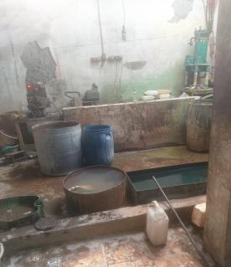
Proses Chrome Spesimen
Lampiran 2 Pengujian Spesimen
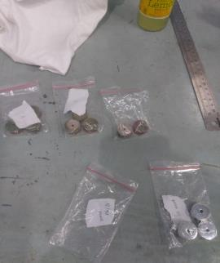
Spesimen Uji
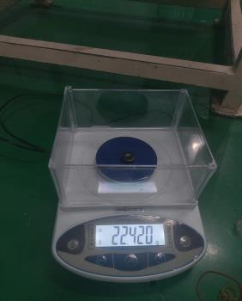
Pengukuran Berat Spesimen
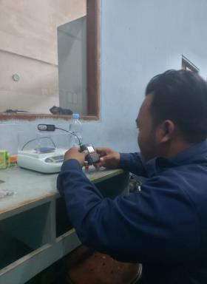
Pengukuran Hasil Spesimen
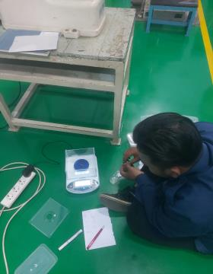
Pengukuran Hasil Spesimen

Lampiran 3 Hasil Uji Spesimen
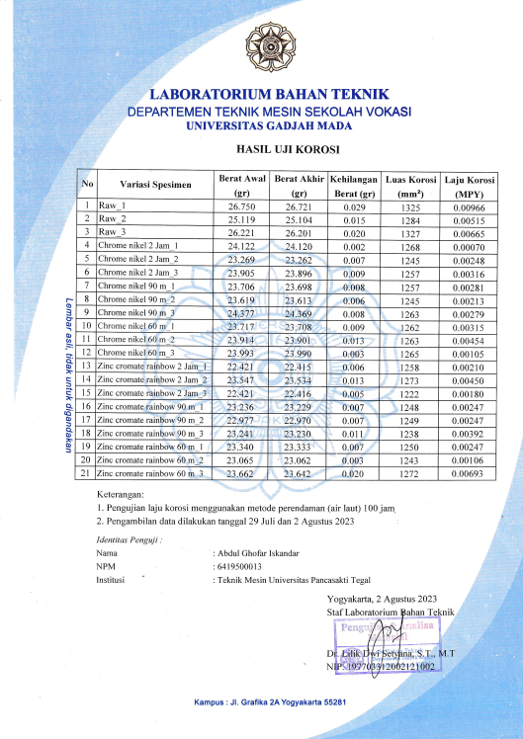
Hasil Uji Korosi
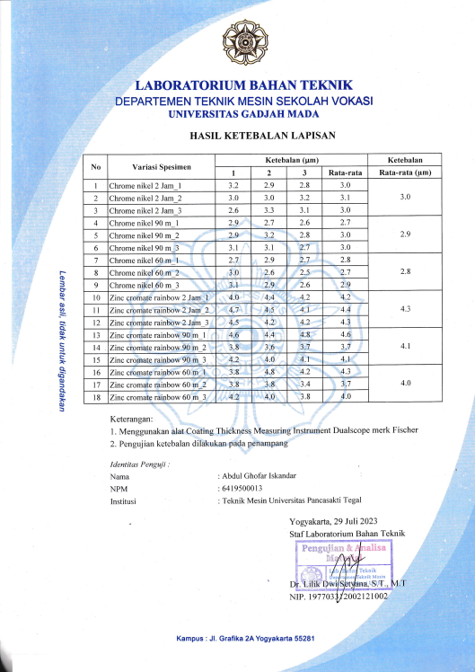
Hasil Uji Ketebalan Lapisan

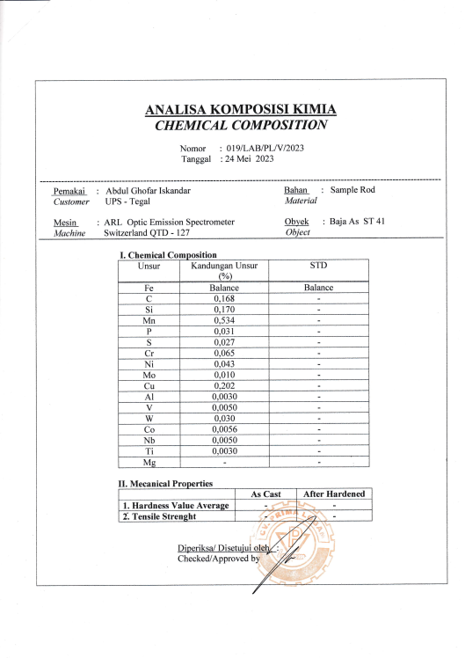
Analisis Komposisi Kimia Raw Material

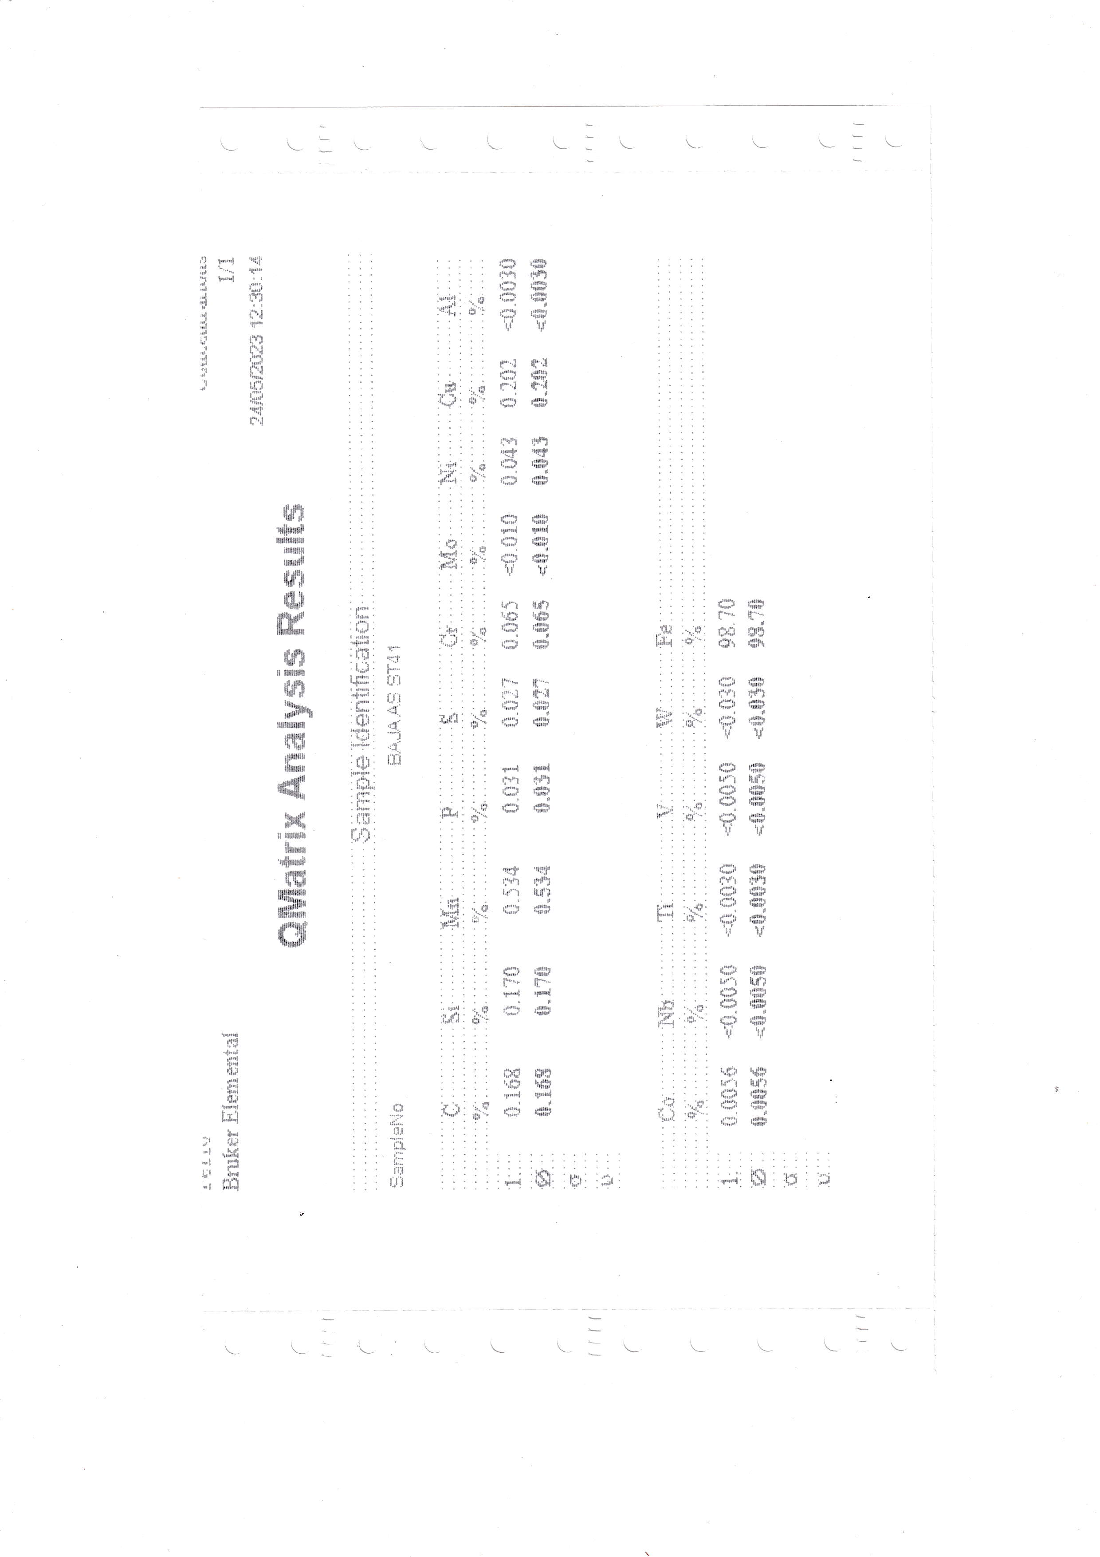
Qmatrix Analysis Results

